[疑云重重：周口市中心医院骨科论文遭遇“工厂化”质疑，学术诚信何去何从？](https://mp.weixin.qq.com/s?__biz=Mzk2NDM2NTQxOQ==&mid=2247486819&idx=1&sn=8ea7dc890673484869dd1083a5244bc4)

原创学术需风清[学术风清](javascript:void(0);)2025-04-09 18:08:50福建



点击箭头处“蓝色字”，关注我们哦！！

在学术界的风波中，周口市中心医院的骨科专家们正面临着一场关于学术诚信的巨大挑战。由钟凯华(Kaihua Zhong，第一&通讯作者)，Shuxin Fan，Shujun Yao，Haibin Xu，和Suping Bai共同撰写的论文于2020年发表在《Journal of Cellular and Molecular Medicine》。该论文题为“A Atractylodes lancea polysaccharide inhibits metastasis of human osteosarcoma U2 OS cells by blocking sialyl Lewis X sLe/Eselectin binding”。研究内容聚焦于苍术多糖对人骨肉瘤细胞转移的抑制作用，揭示了其通过阻断糖蛋白sLe与E选择素结合的机制。





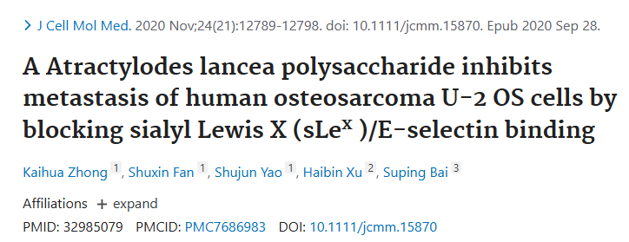





**质疑的风暴：学术打假人的强烈指控**



2024年2月，国际知名学术打假人Hoya Camphorifolia在Pubpeer论坛上对该论文提出质疑。这位打假人指出，该论文中的图片与其他论文中的图片存在惊人的相似性，引发了关于学术诚信的激烈讨论。





例如，在Huang等人于2021年发表的论文“Silencing circPVT1 enhances radiosensitivity in nonsmall cell lung cancer by sponging microRNA1208”中，图3A被指与钟凯华等论文中的图7A极为相似。这一发现令人震惊，迫使研究人员重新审视其数据的独创性。





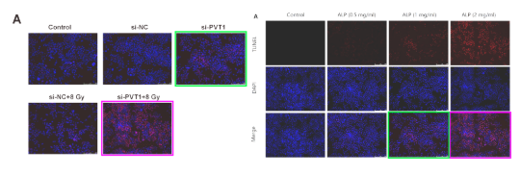





**图像重叠：偶然还是有意为之?**



不仅如此，Hoya Camphorifolia还指出，Du等人于2020年发表的论文“Restoration of UPK1AAS1 Expression Suppresses Cell Proliferation, Migration, and Invasion in Esophageal Squamous Cell Carcinoma Cells Partially by Sponging microRNA1248”中的图2G，与钟凯华等的图5A、B也表现出显著的相似性。这种重复使用图像的现象是偶然的巧合，还是另有隐情?这一疑问悬而未决。





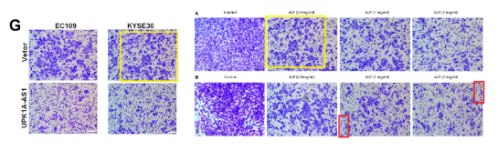

声明      若认为本内容侵犯您的权益请及时联系我们









**欢迎积极投稿营造良好科研氛围**



